其他

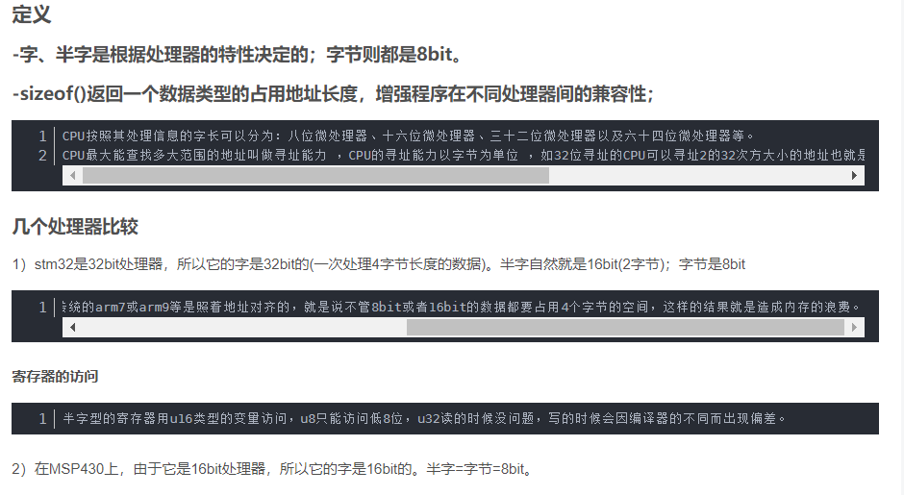

CPU按照其处理信息的字长可以分为：八位微处理器、十六位微处理器、三十二位微处理器以及六十四位微处理器等。

CPU最大能查找多大范围的地址叫做寻址能力 ，CPU的寻址能力以字节为单位 ，如32位寻址的CPU可以寻址2的32次方大小的地址也就是4G，这也是为什么32位的CPU最大能搭配4G内存的原因 ，再多的话CPU就找不到了。

stm32和传统的arm相比最大的好处就是不需要对齐，三种类型的数据可以在内存中无缝的存放。而传统的arm7或arm9等是照着地址对齐的，就是说不管8bit或者16bit的数据都要占用4个字节的空间，这样的结果就是造成内存的浪费。

半字型的寄存器用u16类型的变量访问，u8只能访问低8位，u32读的时候没问题，写的时候会因编译器的不同而出现偏差。

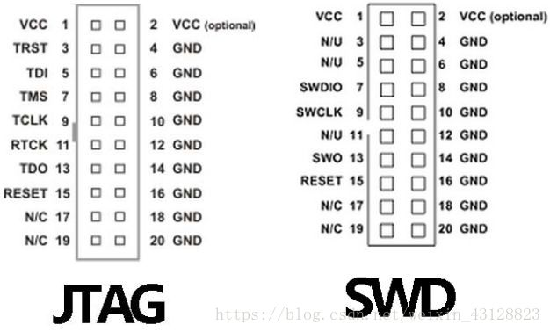

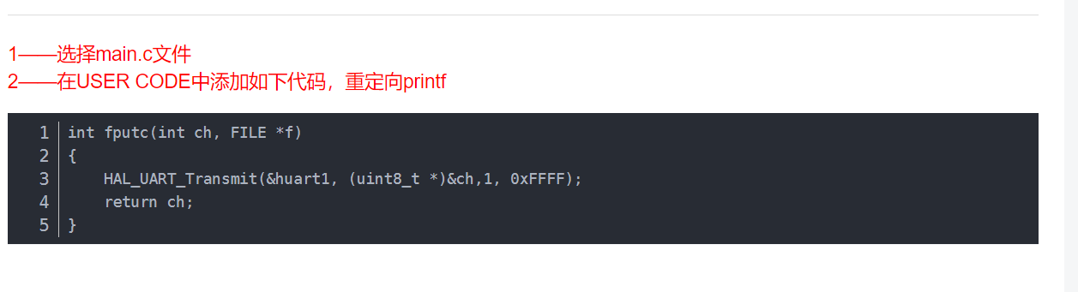

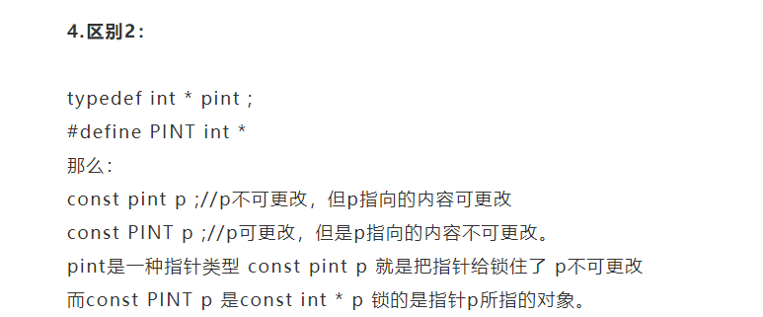

ADC：

ADC精度：硬件层面

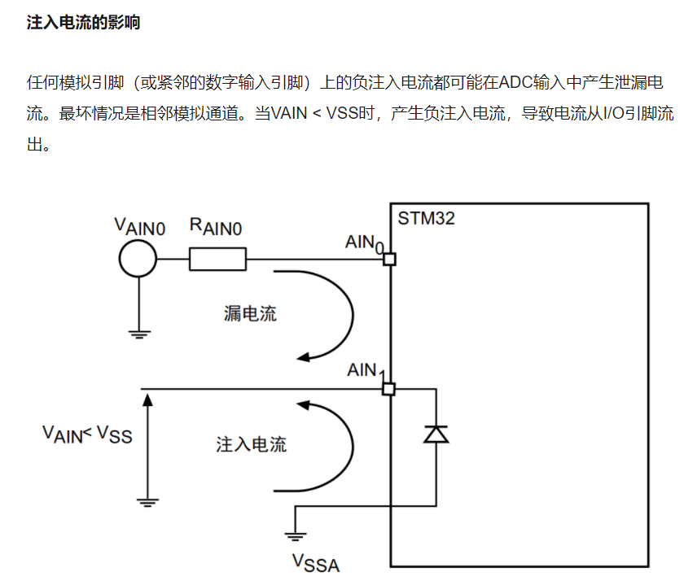

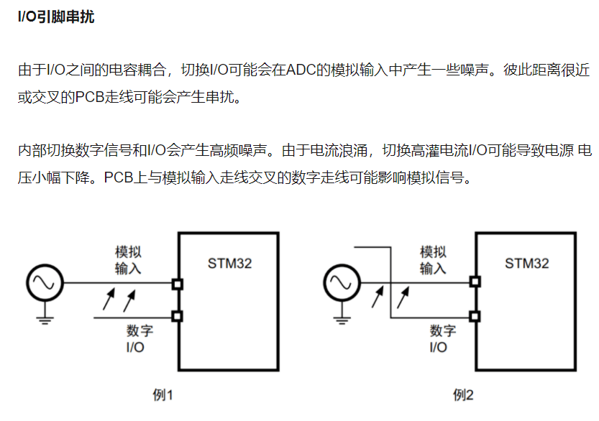

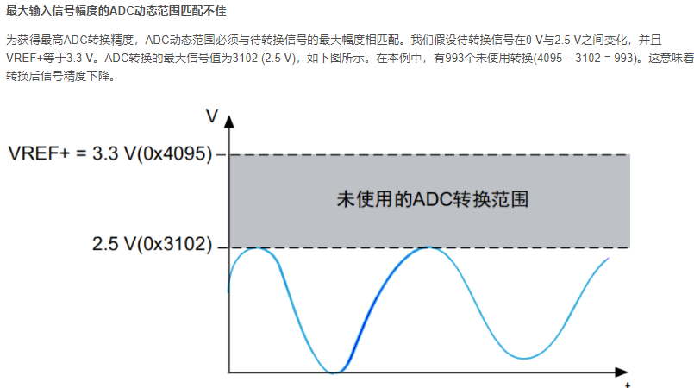

* ADC的三个时间

转换时间＝采样时间＋12.5个[时钟周期](http://www.baidu.com/s?wd=%E6%97%B6%E9%92%9F%E5%91%A8%E6%9C%9F&hl_tag=textlink&tn=SE_hldp01350_v6v6zkg6" \t "_blank)

[采样周期](http://www.baidu.com/s?wd=%E9%87%87%E6%A0%B7%E5%91%A8%E6%9C%9F&hl_tag=textlink&tn=SE_hldp01350_v6v6zkg6)一般来说＝转换时间＋读取时间

采样时间是你通过[寄存器](http://www.baidu.com/s?wd=%E5%AF%84%E5%AD%98%E5%99%A8&hl_tag=textlink&tn=SE_hldp01350_v6v6zkg6)告诉[stm32](http://www.baidu.com/s?wd=stm32&hl_tag=textlink&tn=SE_hldp01350_v6v6zkg6)采样[模拟量](http://www.baidu.com/s?wd=%E6%A8%A1%E6%8B%9F%E9%87%8F&hl_tag=textlink&tn=SE_hldp01350_v6v6zkg6)的时间，设置越长越精确

* 已知采样时间计算adc频率

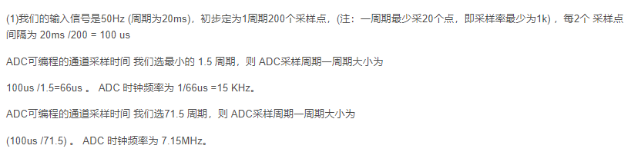

ADC的采样速度是由采样时间和转换时间同决定。

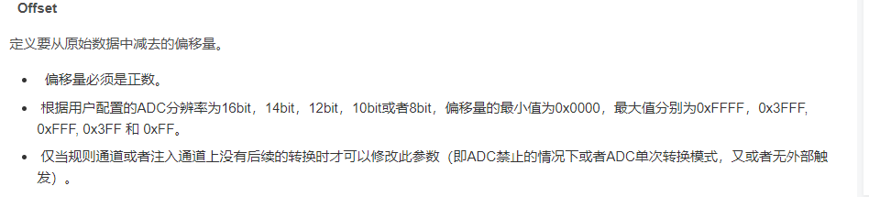

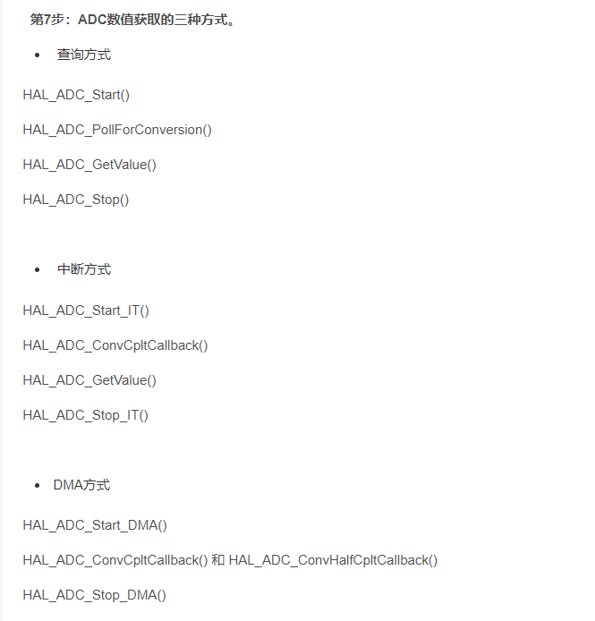

DMA init到底加不加还有一些初始化的好像也没有自己加上去

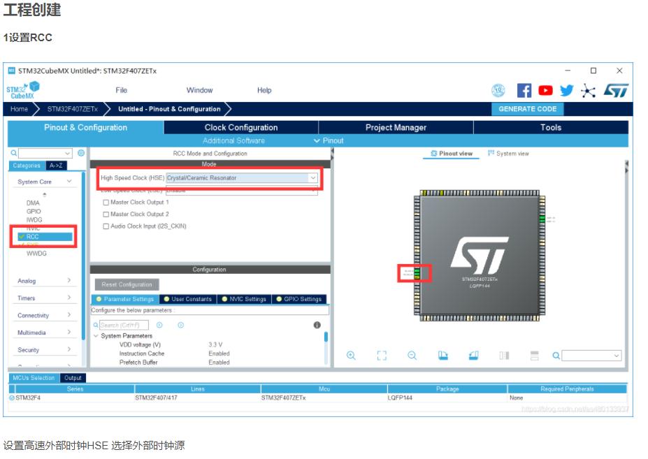

时钟